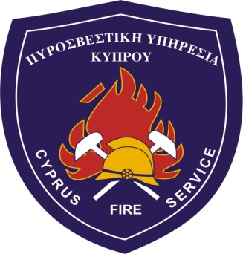
ΓΡΑΦΕΙΟ ΤΥΠΟΥ
ΚΑΙ ΔΗΜΟΣΙΩΝ ΣΧΕΣΕΩΝ ΠΥΡΟΣΒΕΣΤΙΚΗΣ ΥΠΗΡΕΣΙΑΣ ΚΥΠΡΟΥ
Αρ. Τηλ.: 22802415
Κινητό: 99534189
Αρ. Φαξ:. 22802465
E-mail: fspressoffice@gmail.com
www.fs.gov.cy

2 Φεβρουαρίου 2021

ΔΕΛΤΙΟ ΤΥΠΟΥ
- Η Πυροσβεστική Υπηρεσία από τις 06.00 της 1^{ης} Φεβρουαρίου 2021 μέχρι και τις 06.00 της 2^{ης} Φεβρουαρίου 2021 ανταποκρίθηκε σε 25 κλήσεις για βοήθεια ,16 πυρκαγιές και 9 ειδικές εξυπηρετήσεις.
- Η ώρα 19.22 λήφθηκε κλήση για πυρκαγιά σε οικία του πρώτου όροφο διώροφης οικοδομής στην οδό Ορεστιάδας στην πάνω Λακατάμια. Ανταποκρίθηκαν μέλη της Αστυνομίας και της Πυροσβεστικής Υπηρεσίας από το Πυροσβεστικό Σταθμό Λακατάμιας με 2 στελεχωμένα πυροσβεστικά οχήματα και μη πυρκαγιά τέθηκε υπό έλεγχο στις 19.58. Από την πυρκαγιά επηρεάστηκε μέρος της μεταλλικής οροφής επενδυμένη με ξύλο ,γυψοσανίδα και ξύλινα δοκάρια. Από τον καπνό επηρεάστηκε μέρος των χώρων της οικοδομής και ο εξοπλισμός τους. Δεν κινδύνεψε κανείς. Η πυρκαγιά προκλήθηκε από καπνοδόχο τζακιού.
.
